Лабораторная работа № 11
Работа с однородными структурированными типами данных.
Элементы пользовательского интерфейса по работе с массивами.

Цель работы: получить практические навыки работы с компонентами для обработки однородных структурированных данных: научится работать с компонентом dataGridView для решения задач по обработке одномерных динамических массивов.

Задание (Вариант 6):
Задать случайным образом массив из n целых чисел. Перестроить массив, записав в него сначала все положительные, затем все отрицательные элементы и нули.

Скриншот формы:

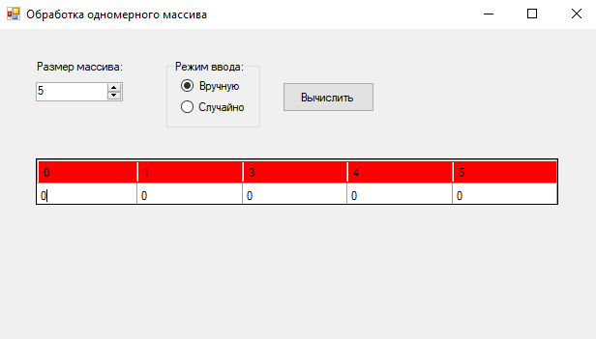

Код основного метода обработки массива:

public static void RearrangeArray(ref int[] array)
{
// Создаем три списка для положительных, отрицательных и нулей
var positiveList = new List<int>();
var negativeList = new List<int>();
var zeroList = new List<int>();

foreach (var num in array)
{
if (num > 0)
{
positiveList.Add(num);
}
else if (num < 0)
{
negativeList.Add(num);
}
else
{
zeroList.Add(num);
}
}

// Собираем результат
int index = 0;
foreach (var num in positiveList)
{
array[index++] = num;
}
foreach (var num in negativeList)
{
array[index++] = num;
}
foreach (var num in zeroList)
{
array[index++] = num;
}
}

Unit-test для проверки метода:

using Laba_11;
using Microsoft.VisualStudio.TestTools.UnitTesting;

namespace UnitTestProject1
{
[TestClass]
public class UnitTest1
{
[TestMethod]
public void TestRearrangeArray_PositiveAndNegative()
{
int[] myAr = { -1, -2, -3, -4, 1, 2, 3 };
int[] expected = { 1, 2, 3, -1, -2, -3, -4 };

MyArray.RearrangeArray(ref myAr);
CollectionAssert.AreEqual(expected, myAr);
}

[TestMethod]
public void TestRearrangeArray_OnlyPositives()
{
int[] myAr = { 1, 2, 3, 4 };
int[] expected = { 1, 2, 3, 4 };

MyArray.RearrangeArray(ref myAr);
CollectionAssert.AreEqual(expected, myAr);
}

[TestMethod]
public void TestRearrangeArray_OnlyNegatives()
{
int[] myAr = { -1, -2, -3, -4 };
int[] expected = { -1, -2, -3, -4 };

MyArray.RearrangeArray(ref myAr);
CollectionAssert.AreEqual(expected, myAr);
}

[TestMethod]
public void TestRearrangeArray_OnlyZeros()
{
int[] myAr = { 0, 0, 0 };
int[] expected = { 0, 0, 0 };

MyArray.RearrangeArray(ref myAr);
CollectionAssert.AreEqual(expected, myAr);
}

[TestMethod]
public void TestRearrangeArray_Mixed()
{
int[] myAr = { 0, -1, 2, 0, -3, 4 };
int[] expected = { 2, 4, -1, -3, 0, 0 };

MyArray.RearrangeArray(ref myAr);
CollectionAssert.AreEqual(expected, myAr);
}

[TestMethod]
public void TestRearrangeArray_EmptyArray()
{
int[] myAr = { };
int[] expected = { };

MyArray.RearrangeArray(ref myAr);
CollectionAssert.AreEqual(expected, myAr);
}
}
}

Скриншот успешного тестирования:

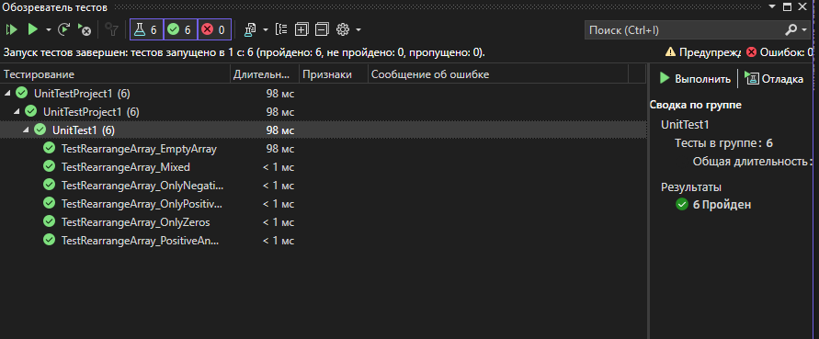

Текст программных модулей:

Form1.cs

using System;
using System.Drawing;
using System.Windows.Forms;

namespace Laba_11
{
public partial class Form1 : Form
{
public Form1()
{
InitializeComponent();
}

private void Form1_Load(object sender, EventArgs e)
{
dataGridView1.RowCount = 1;
dataGridView1.ColumnHeadersDefaultCellStyle.BackColor = Color.Red;
for (int i = 0; i < dataGridView1.ColumnCount; i++)
{
dataGridView1.Rows[0].Cells[i].Value = 0;
}
}

private void numericUpDown1_ValueChanged(object sender, EventArgs e)
{
dataGridView1.RowCount = 1;
dataGridView1.ColumnCount = (int)numericUpDown1.Value;
for (int i = 0; i < dataGridView1.ColumnCount; i++)
{
dataGridView1.Columns[i].HeaderText = i.ToString();
}
}

private void button1_Click(object sender, EventArgs e)
{
int[] arr = new int[dataGridView1.ColumnCount];
for (int i = 0; i < arr.Length; i++)
{
arr[i] = Convert.ToInt32(dataGridView1.Rows[0].Cells[i].Value);
}

// Перестраиваем массив
int[] rearrangedArray = RearrangeArray(arr);

// Заполняем ячейки DataGridView новыми значениями
for (int i = 0; i < rearrangedArray.Length; i++)
{
dataGridView1.Rows[0].Cells[i].Value = rearrangedArray[i];
}

label2.Text = "Массив перестроен: положительные, затем отрицательные и нули.";
}

private void radioButton2_CheckedChanged(object sender, EventArgs e)
{
if (radioButton2.Checked)
{
Random rnd = new Random();
for (int i = 0; i < dataGridView1.ColumnCount; i++)
{
dataGridView1.Rows[0].Cells[i].Value = rnd.Next(-100, 100);
}
}
else if (radioButton1.Checked)
{
for (int i = 0; i < dataGridView1.ColumnCount; i++)
{
dataGridView1.Rows[0].Cells[i].Value = 0;
}
}
}

private void dataGridView1_KeyPress(object sender, KeyPressEventArgs e)
{
System.Windows.Forms.TextBox textBox = sender as System.Windows.Forms.TextBox;
if ((e.KeyChar >= '0') && (e.KeyChar <= '9')) // цифры разрешены
return;

if (e.KeyChar == (char)Keys.Back) return;
if (e.KeyChar == '-' && textBox.Text == "") return;

e.KeyChar = '\0'; // остальные символы запрещены (игнорировать)
}

private void dataGridView1_EditingControlShowing(object sender, DataGridViewEditingControlShowingEventArgs e)
{
System.Windows.Forms.TextBox textBox = e.Control as System.Windows.Forms.TextBox;
textBox.KeyPress -= new KeyPressEventHandler(dataGridView1_KeyPress);
textBox.KeyPress += new KeyPressEventHandler(dataGridView1_KeyPress);
}

private int[] RearrangeArray(int[] arr)
{
int positiveCount = 0;
int negativeCount = 0;

// Подсчет количества положительных, отрицательных и нулей
foreach (var number in arr)
{
if (number > 0) positiveCount++;
else if (number < 0) negativeCount++;
}

// Создаем новый массив для распределения значений
int[] result = new int[arr.Length];
int index = 0;

// Сначала положительные
foreach (var number in arr)
{
if (number > 0)
{
result[index++] = number;
}
}

// Затем отрицательные
foreach (var number in arr)
{
if (number < 0)
{
result[index++] = number;
}
}

// Затем нули
foreach (var number in arr)
{
if (number == 0)
{
result[index++] = number;
}
}

return result;
}
}
}

MyArray.cs:

using System;
using System.Collections.Generic;

namespace Laba_11
{
public class MyArray
{
public static void RearrangeArray(ref int[] array)
{
// Создаем три списка для положительных, отрицательных и нулей
var positiveList = new List<int>();
var negativeList = new List<int>();
var zeroList = new List<int>();

foreach (var num in array)
{
if (num > 0)
{
positiveList.Add(num);
}
else if (num < 0)
{
negativeList.Add(num);
}
else
{
zeroList.Add(num);
}
}

// Собираем результат
int index = 0;
foreach (var num in positiveList)
{
array[index++] = num;
}
foreach (var num in negativeList)
{
array[index++] = num;
}
foreach (var num in zeroList)
{
array[index++] = num;
}
}
}
}

Скриншоты проекта на этапе выполнения:

